Как выбрать рюкзак за 30 минут?
Советы бывалых.

Вы собрались в поход? У Вашего ребенка соревнования? Хотите съездить на дачу? Или просто подруга пригласила погостить за город? Замечательные планы! Однако возник вопрос: куда положить необходимые вещи, собранные в дорогу?
Мы можем в этом помочь! Специально для вас мы классифицировали такой замечательный предмет как РЮКЗАК. Незаменимая вещь как в городе, так и на просторах природы.
Из нашей статьи вы узнаете о видах рюкзаков, их назначении и возможностях. Мы поделимся тонкостями, используя которые, вы сможете без труда и затрат лишнего времени подобрать для себя лучший. Итак – приступим!
«Спортивный»

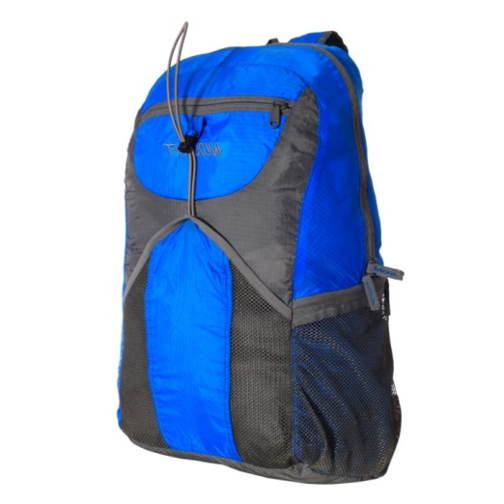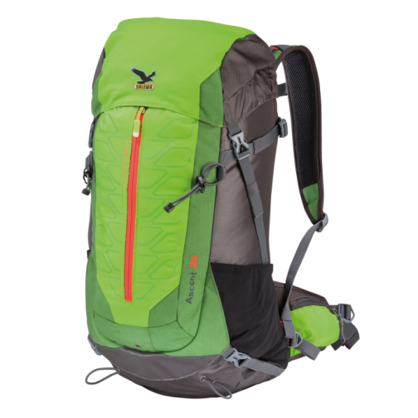

Назначение: перенос спортивного снаряжения.

Спортивный рюкзак имеет немало преимуществ перед спортивной сумкой. Он удобнее, чем спортивная сумка, не вредит осанке. Большое количество кармашков, как внешних, так и внутренних. Отделение для емкости с водой (спортсмены после тренировки много пьют чистой воды) – является неотъемлемой частью спортивного рюкзака. Как правило, рюкзаки спортивного назначения имеют объем до 50 л. и изготавливаются из легких прочных материалов. В настоящее время немало людей отдают предпочтение именно спортивным рюкзакам, а не сумкам. В особенности, если передвигаются пешком, а не на автомобиле.

К разновидностям спортивных рюкзаков можно отнести:
- велорюкзаки, объем которых не превышает 15 л. и наличие каркасной сетки на спине для вентиляции;
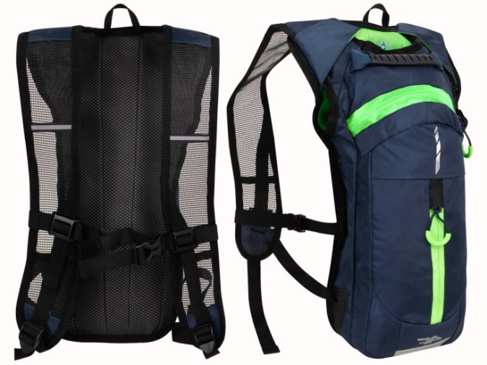

- штурмовые и горнолыжные рюкзаки, которые оборудованы сигнальной системой. Данные модели изготовлены из более прочного материала, имеют жесткую спинку, т.к. должны плотно прилегать к спине, и имеют систему стяжек и ремешков. Предназначены для переноса экстремального спортивного снаряжения в условиях повышенной сложности. Например, при проведении спасательной операции.

«штурмовой»
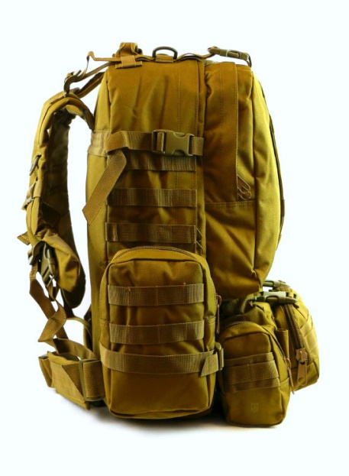

«горнолыжный»

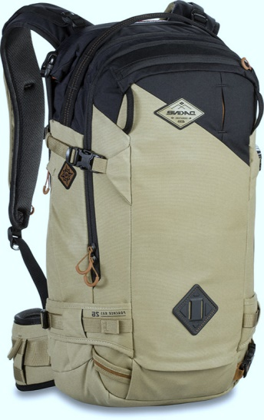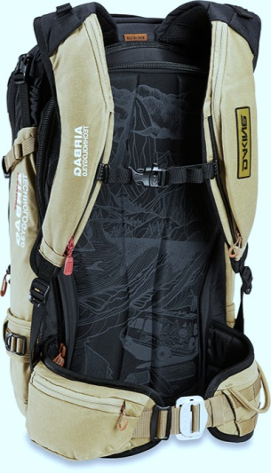

«Туристический»

Назначение: комфортный перенос тяжелых и объемных грузов.
Если вы собрались в поход на длительное время и будете долгое время лишены благ цивилизации - поможет наиболее комфортно переносить довольно большой вес. То, что необходимо при автономном существовании более, чем на неделю.
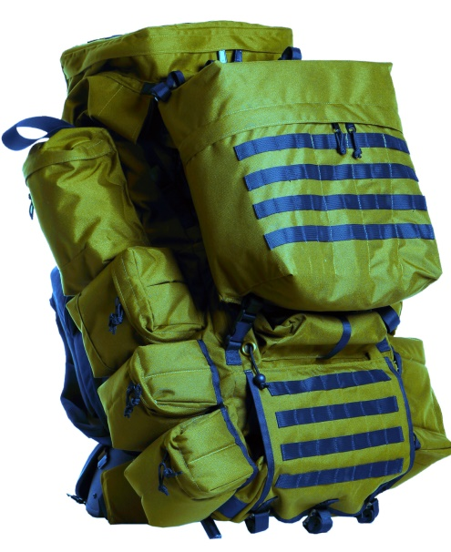

«Туристический» или «походный» рюкзак имеет свои особенности, т.к. предназначен для достаточно длительного пребывания в экстремальных условиях. Кроме того, рюкзаки для длительного пребывания на природе выполнены в специальном дизайне. Должны иметь яркую окраску, чтобы в случае необходимости было проще его обнаружить. Рассмотрим 2 вида туристических рюкзаков:

- экспедиционный. Данный вид рюкзаков должен быть вместительным, поэтому объем не менее 50 л., а иногда доходит до 100 л. В них должна быть возможность достать все, что нужно из недр рюкзака и не перевернуть там оставшееся. Для этого в туристических рюкзаках имеются удобно расположенные молнии, застежки, кармашки и крепления, обеспечивающие доступ к необходимым предметам.

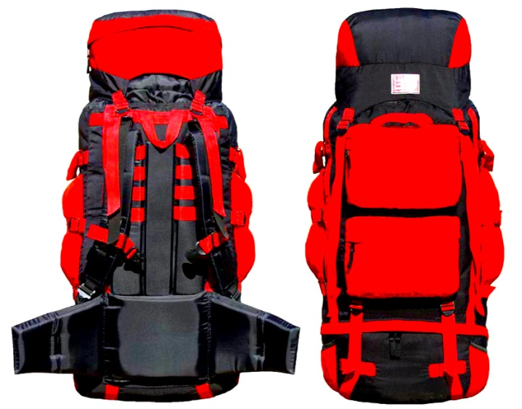

- треккинговый. Как правило, используется для похода не более 3-х дней. Поэтому является разновидностью туристического рюкзака с облегченным каркасом. Стоить заметить, что в треккинговых рюкзаках значительно меньше всяческих карманов и застежек. Объем до 50 л, но нужно учитывать, что при изготовлении этого вида рюкзаков используются менее прочные материалы и есть лимит нагрузки, превышать который не рекомендуется!

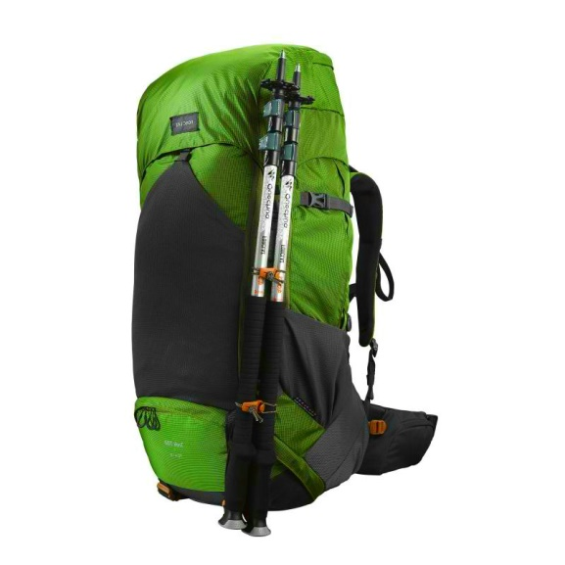
.
Еще один вид рюкзака – это так называемый «школьный».
Назначение: перенос учебников, гаджетов и канцтоваров.

«Школьный»

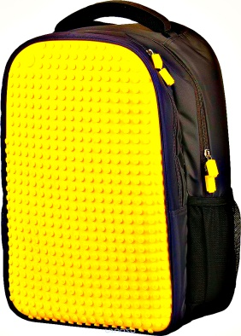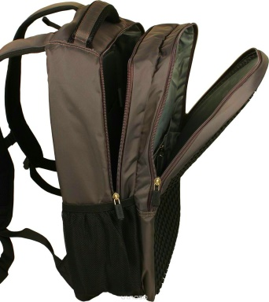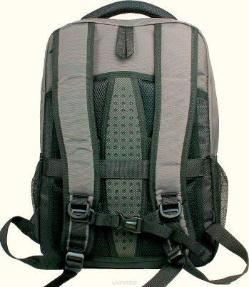

Компактный, но емкий предмет для использования учащимися разного возраста. В них учтены анатомические особенности для поддержания осанки. Школьные рюкзаки, как правило, предназначены для удобного размещения необходимых в учебе предметов. Поскольку детский организм еще не вполне сформирован, у школьного рюкзака должна быть жесткая спинка, позволяющая распределять нагрузку равномерно по спине. Широкие лямки, возможны поясной и нагрудный ремешки. В некоторых моделях предусмотрены карманы для бутылочки с водой. Кроме того, дети любят яркие расцветки и забавные принты.

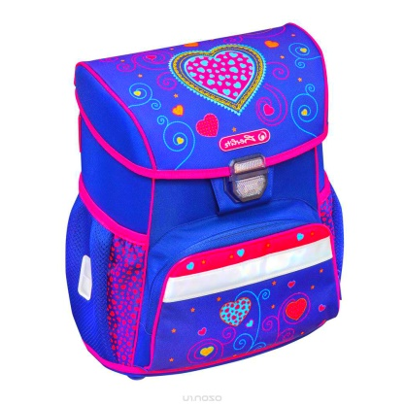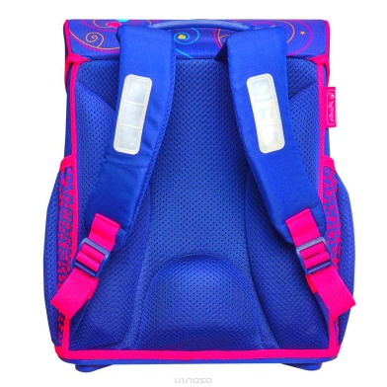

«Городской»

Назначение: альтернатива обычной сумке.
Отличный вариант для города, где нужны кошелек, косметичка, ежедневник, ручка и другие мелочи.
Характерная особенность современного мира - это компактизация, чтобы все было под рукой для экономии времени. Рюкзак городского типа – отличное решение! Объемом не более 30 л., вместительный, с несколькими отделениями: для планшета, телефона, ежедневника и ручки. Во многих моделях имеется специальный штрек для провода от наушников. Очень удобное изобретение!
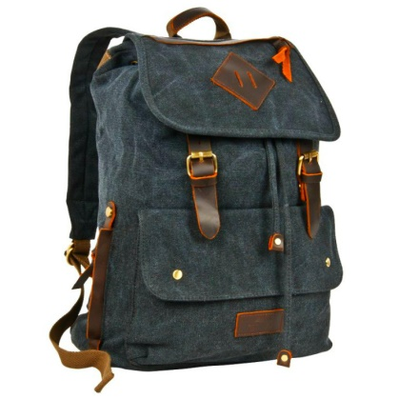
Городские рюкзаки можно разделить на мужские модели и женские, но здесь отличия будут в основном в дизайне. Для женщин характерны цветные модели, с украшениями и мягкими лямками. Есть модели совмещающие в себе дамскую сумочку и рюкзак.
Отличаются изяществом.

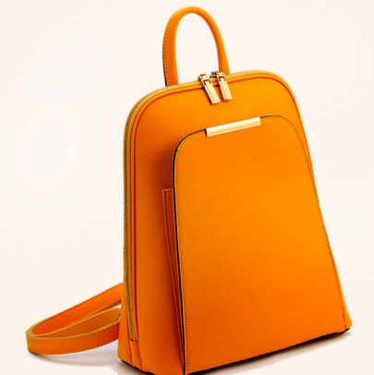

Мужские - более строгие, с широкими лямками, более практичны.
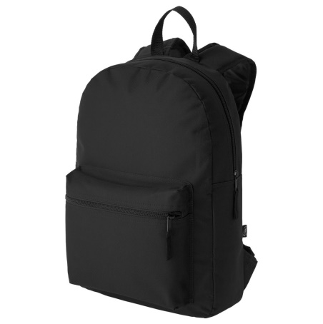

Как правило, городские рюкзаки изготавливаются из натуральной кожи, искусственных тканей, экокожи. Не имеют жесткого каркаса. Зачастую, так называемые, "мягкие" модели.
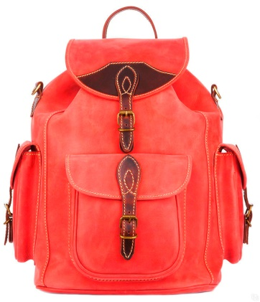

Так какой же рюкзак выбрать?

Резюмируя ту информацию, что мы для вас собрали, хочется напомнить, что у всех рюкзаков разное назначение, но одно ОГРОМНОЕ преимущество! Hands free! Всегда свободные руки.
Если вы ищете вариант для природы, то рассматривайте модели прочные, емкие, соответствующие нормам безопасности.
Если в основном передвигаетесь в пределах города, Ваша работа связана с документацией, расчетами и Вы активный пользователь Internet – остановите свой выбор на модели городского типа.
Для школьников и студентов советуем - выбирайте то, что позволит легко разместить все необходимое для учебы. Выбирайте модель, которая позволит сохранить здоровую осанку!
При выборе рюкзака обязательно загляните внутрь. Убедитесь, что все швы выполнены качественно, застежки работают без сбоев. Обязательно примерьте рюкзак, но делать это следует не с пустым рюкзаком, а наполнив его чем-нибудь. Попросите продавца Вам в этом помочь. Тогда Вы будете ощущать рюкзак, поймете, подходит ли вам эта модель.

Теперь, вооружившись нашими советами, мы уверены, вы сделаете правильный выбор, и это позволит вам приобрести именно то, что нужно! Удачной покупки!

Как выбрать рюкзак за 30 минут?

Советы бывалых.
Вы собрались в поход? У Вашего ребенка соревнования? Хотите съездить на дачу? Или просто подруга пригласила погостить за город? Замечательные планы! Однако возник вопрос: куда положить необходимые вещи, собранные в дорогу?
Мы можем в этом помочь! Специально для вас мы классифицировали такой замечательный предмет как РЮКЗАК. Незаменимая вещь как в городе, так и на просторах природы.
Из нашей статьи вы узнаете о видах рюкзаков, их назначении и возможностях. Мы поделимся тонкостями, используя которые, вы сможете без труда и затрат лишнего времени подобрать для себя лучший.

